ホームページ用資料

１ 最低賃金について（北海道労働局ホームページアドレス：ＵＲＬ）

https://jsite.mhlw.go.jp/hokkaido-roudoukyoku/minimum_wage.html

２ 最低賃金について（ＱＲコード）

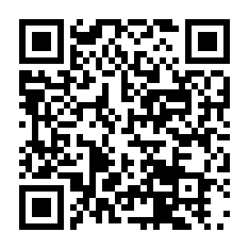

３ 北海道最低賃金バナー
① 通常版

② 令和5年版
